Passo a Passo da Rotina de Atualização
Este documento foi desenvolvido para auxiliar na atualização diária, detalhando o passo a passo de maneira prática para assim conseguir realizar a atualização, desde preparar o ambiente até lançar a atualização
Preparando o nosso ambiente
Para podermos realizar a atualização precisamos de algumas ferramentas, sendo elas o Visual Studio Code e o Python, para baixar o Python é necessário abrir um chamado para o time de TI pedindo a instalação do programa. Links de download abaixo:
Visual Studio Code: https://code.visualstudio.com/download
Python: https://www.python.org/downloads/ (Mandar para o time de TI via MyIT)
Assim que tudo já estiver em seu computador podemos começar a realizar as configurações necessárias. Vamos então entrar no VS Code e baixar a extensão do Python como está na imagem abaixo:
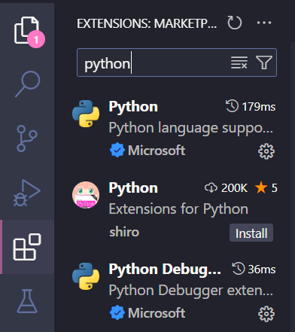

*Instale a primeira extensão verificada pela Microsoft
Agora vamos começar a baixar as bibliotecas para que possamos importá-las para o nosso código (Fundamental para o funcionamento do código). Para isso vamos precisar abrir o console clicando em “Ctrl + ‘”. Dentro do console vamos digitar os seguintes comandos:
Set PATH=%PATH%; C:\Users\nfsouza\AppData\Local\Programs\Python\Python312\Scripts

- Pip install openpyxl
- Pip install pyautogui
- Pip install pandas
- Pip install selenium
Para finalizarmos precisamos fazer uma única alteração dentro do código, nas informações de login “Usuário” e “Senha”, assim como mostra a imagem a seguir:
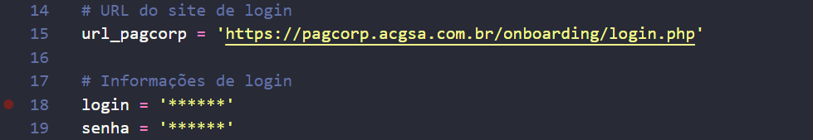
Feito isso o ambiente já está 100% pronto para realizar a atualização!
Atualizando passo a passo
Para que possamos começar a atualização são necessárias algumas ações, sendo elas a pré-extração da planilha que fazemos da seguinte forma:
1° Passo: Login no PagCorp
2° Passo: Ir para área de comprovantes em “extratos/comprovantes”
3° Passo: Selecionar o período como “desde início mês anterior” na parte de filtros
Agora sim podemos prosseguir, vamos então iniciar o código clicando no ícone de Play no canto superior direito do VS code.
Assim que iniciado o código irá abrir o site do PagCorp na tela de login, ele vai inserir suas informações de login e mandará um código de verificação para o Outlook, código o qual você tem 20 segundos a partir do envio para informar no campo de verificação. Após informar o código, o resto do programa rodará de forma totalmente automática. Passo a passo dessa etapa:
1° Passo: Iniciar o código
2° Passo: Procurar no Outlook o código de verificação
3° Passo: Inserir o código no campo de verificação
Com tudo atualizado precisamos apenas lançar a planilha dentro da pasta “Quem_entregou” no SharePoint, assim podemos visualizar a atualização dentro do nosso Power BI.
Base Histórica e Base diária
Iremos trabalhar com duas planilhas sendo uma a base diária onde serão realizadas as atualizações diárias e uma base histórica que será utilizada para guardar as informações mais antigas. Funcionará da seguinte forma:
Como fazemos a atualização sempre pegando as informações do começo do mês anterior, logo todo início de mês iremos lançar as informações do mês anterior para a planilha de base histórica, assim mantendo as informações sempre atualizadas.
Obs: lembrando que contamos que não teremos pendencias de prestações de contas pois a base histórica entrará apenas relatórios concluídos.
Como acessar o Power BI?
O arquivo do Power Bi com os Dashboard estarão todos dentro da pasta “workspace operações comerciais”. Link abaixo:

Como e quando atualizar o Power BI?
As atualizações serão realizadas de forma automática pelo Power BI diariamente nos horários 8h, 10h e 12h e na parte da tarde 14h, 16h e 17h.

